**Вторая младшая группа «Пчёлки»**

**С Вами работают:**

**Воспитатель I категории Помощник воспитателя**

**Парчук Марина Андреевна Лысенко Анна Николаевна**

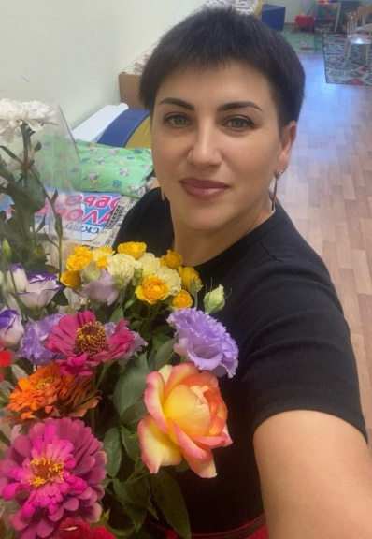 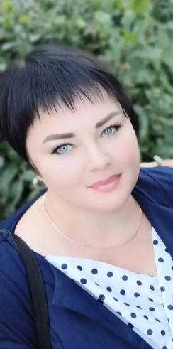

**Давайте познакомимся**

**В нашей группе 16 мальчиков и 10 девочек**

**Наши мальчики – сильны, остроумны, веселы.**

**Всем помогут и в беде выручат всегда, везде!** 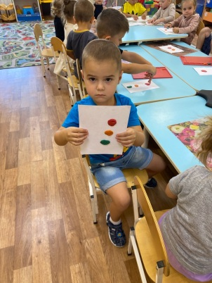 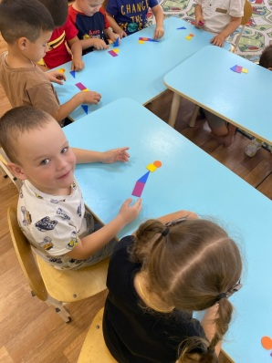 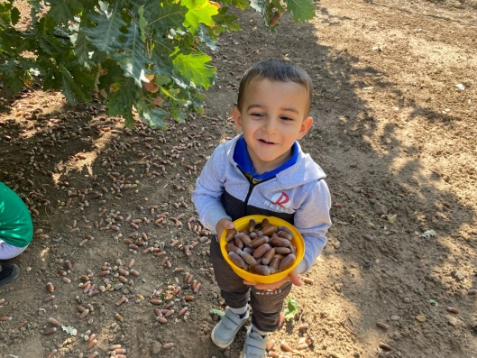

**Наши девчушки – веселушки и хохотушки.**

**Любят песни петь, плясать, рисовать и вырезать!**

